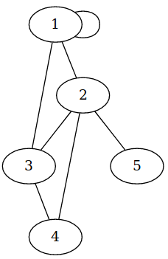 | V = { 1, 2, 3, 4, 5, 6 }  A = { {1,1}, {1,2}, {1,3}, {2,3}, {2,4}, {2,5} }

